Дидактическая игра «Составь словечко».

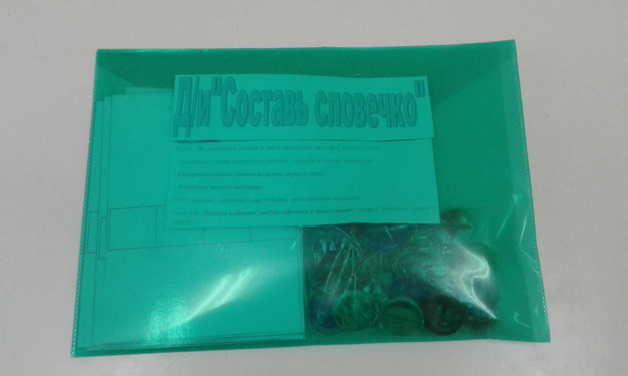

Учитель-логопед Некрасова О.А.

Дидактическая игра «Составь словечко» (техника игры «Марблс»)
Цель:
- Формировать умение у детей выполнять звуковой анализ слова;
- Развивать умение определять гласные, твердые и мягкие согласные;
- Совершенствовать умение выделять звуки в слове;
- Развивать мелкую моторику.
Оборудование: карточки с картинками, разноцветные камешки.
Ход игры: Ребенок выбирает любую картинку и выкладывает слово с помощью камешек «Марблс».
Возраст: 6-7 лет.
Автор: Учитель-логопед Некрасова Ольга Андреевна.
